Câu 1: [2D1-2.15-2] Tìm giá trị của tham số thực để giá trị cực tiểu của hàm số bằng .
A. . B. . C. . D. .
Lời giải
Chọn B
Điều kiện:
Ta có .
Ta có bảng xét dấu
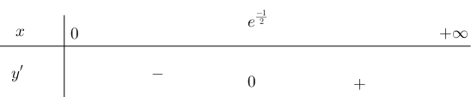
Suy ra hàm số đạt cực tiểu tại , nên .
Theo đề ra ta có:
http://vnteach.com – Website tài liệu dành cho giáo viên và học sinh Việt Nam

